Construction métallique

La construction métallique en France est utilisée pour la réalisation de la charpente des bâtiments industriels et commerciaux (usines, hangars), des ouvrages d’art (passerelles, ponts), des ouvrages de génie civil (pylônes, plates formes de forages, remontée mécaniques) et à un degré moindre, des bâtiments d’habitation.

- Classification des produits sidérurgiques

La construction métallique utilise essentiellement des poutrelles et laminés marchands (les profilés métalliques) :

  - Poutrelles classiques
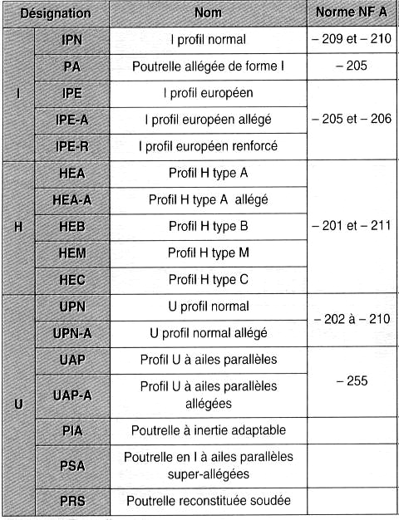

  - Laminées marchands
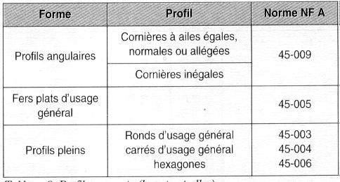

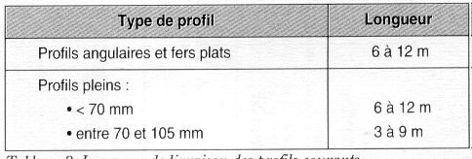

- Différents types de structure

Les structures métalliques sont de trois types :
- Les structures en portiques.
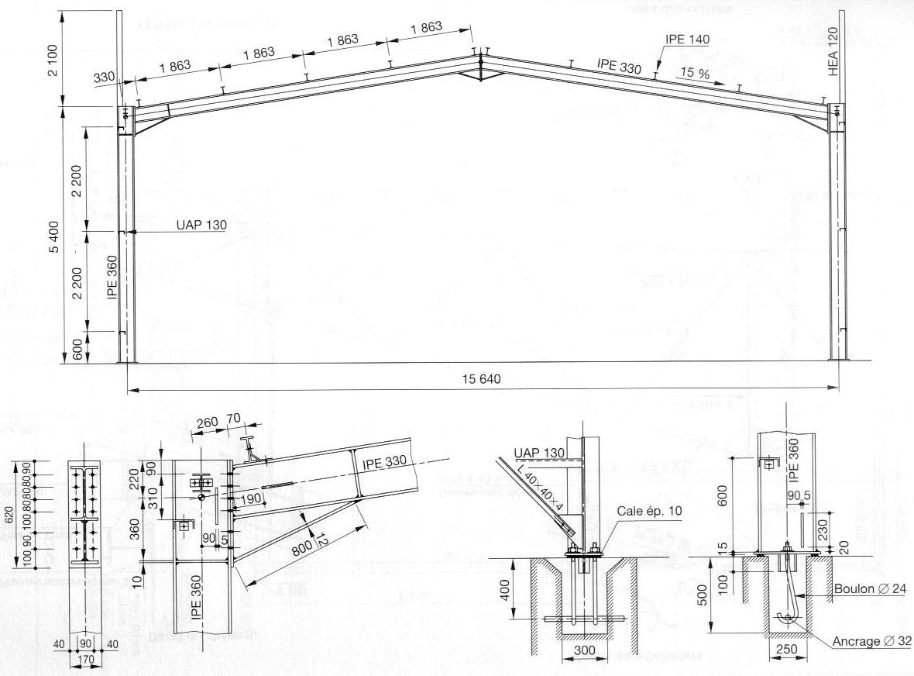
- Les structures en treillis.

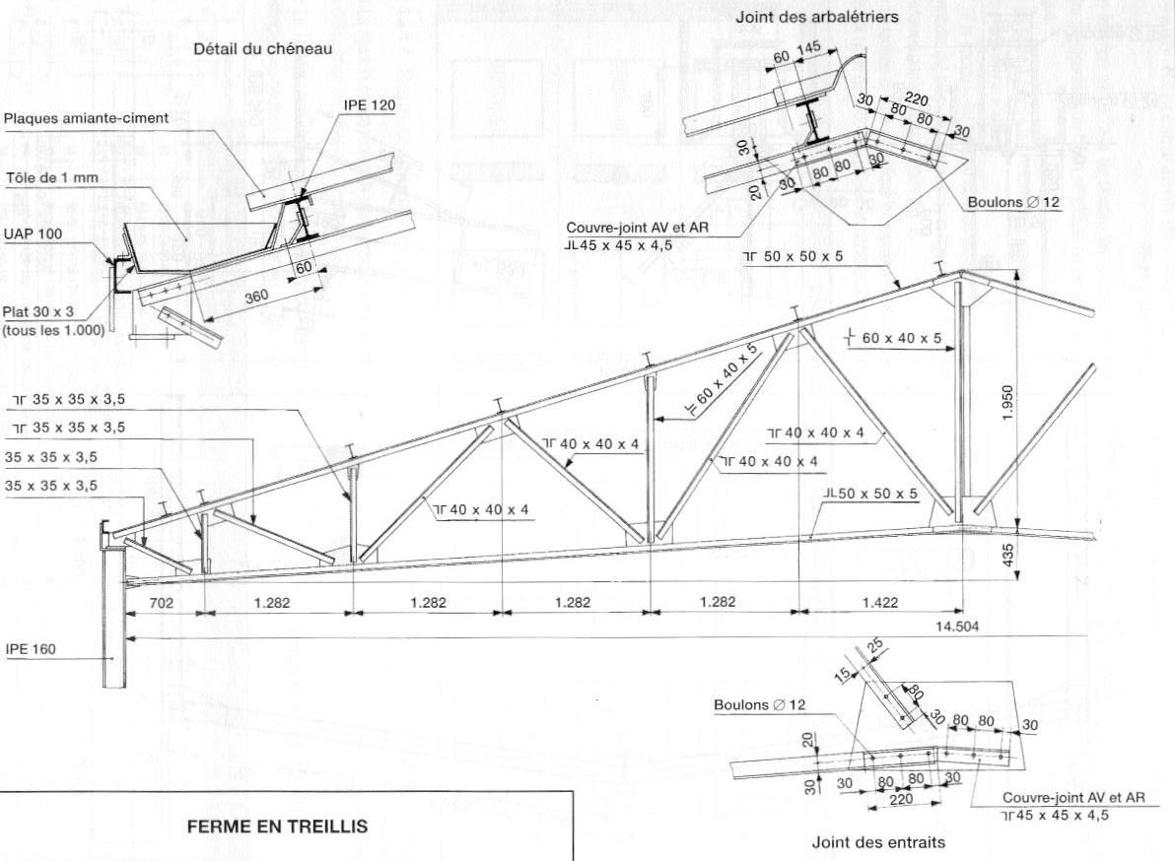
- Les structures tridimensionnelles réalisées à partir de tubes ronds creux.
- La construction métallique permet la réalisation de plancher.

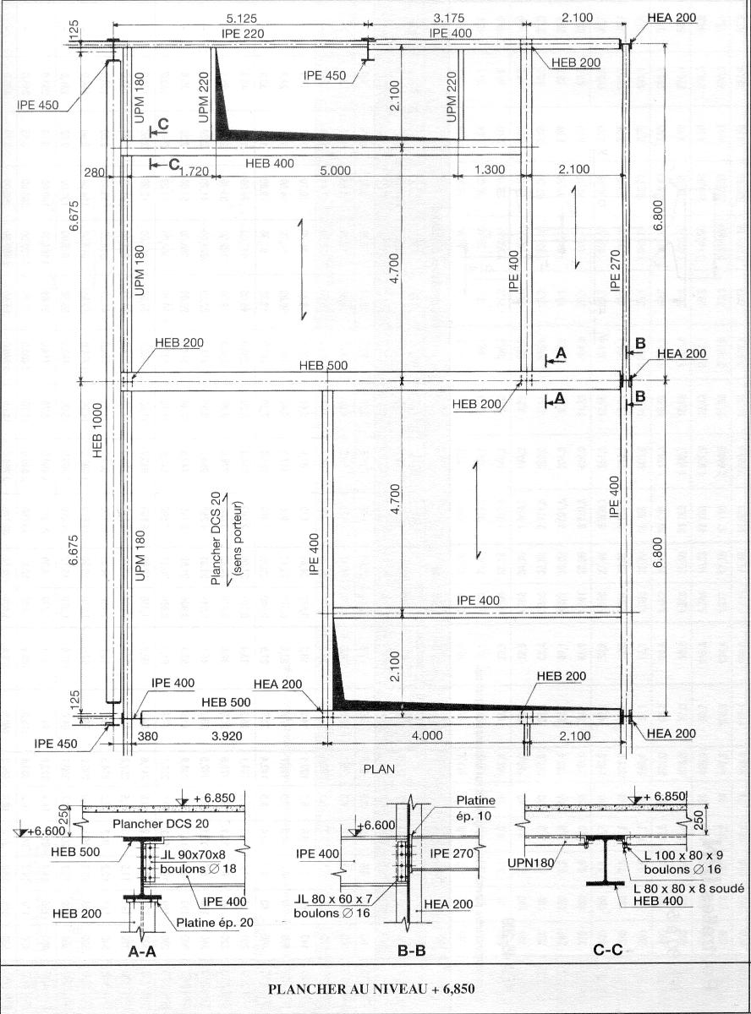

- Terminologie

  - Portiques

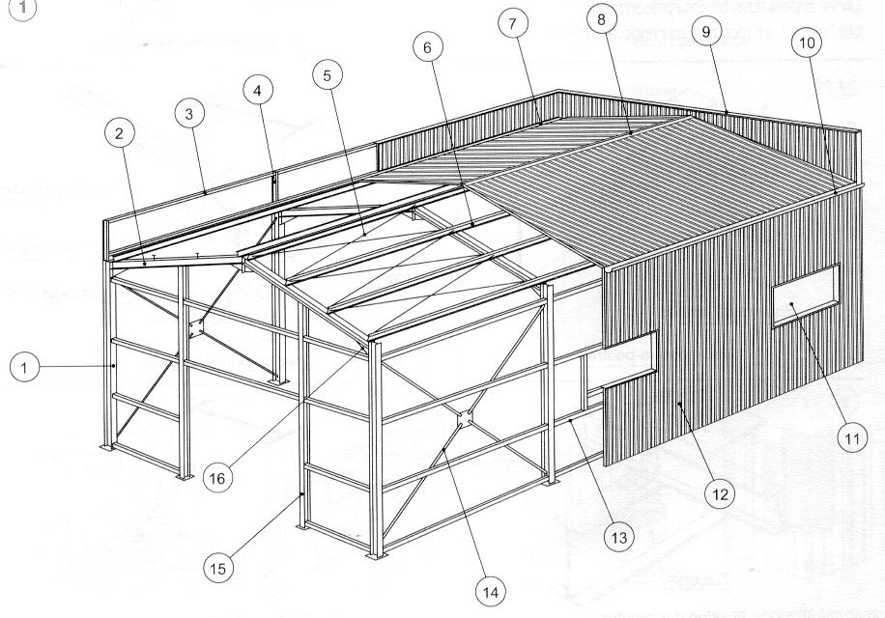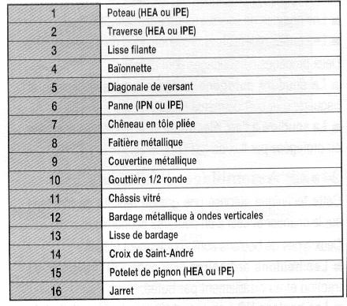

  - Bardages

Les bardages métalliques sont des parois qui assurent à la fois :
- la résistance mécanique ;
- l’étanchéité à l’air et à l’eau ;
- l’isolation thermique et acoustique ;
- l’esthétique.

Ils sont réalisés à partir d’éléments nervurés réalisés en acier ou en aluminium.

On réalise trois types de bardage selon les fonctions retenues :
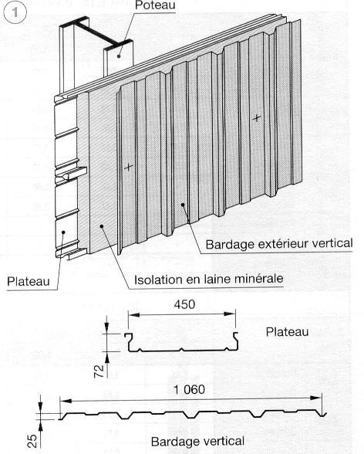
- bardage simple peau : solution économique, pose sur lisse horizontale ;

- bardage double peau : isolation posée entre un plateau intérieur horizontal et le bardage extérieur à nervure verticale ;

- bardage par panneaux sandwichs : panneaux monoblocs composés de 2 parements en tôle nervurée enserrant un isolant en mousse de polyuréthane (rigide).

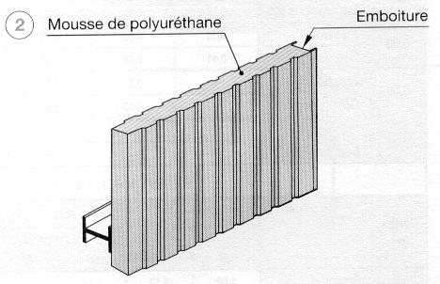

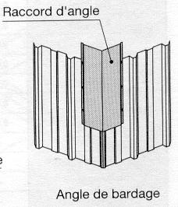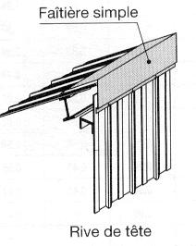
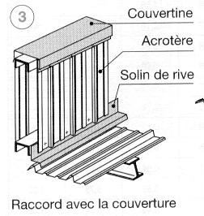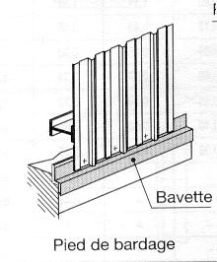
- Les assemblages

La fonction de l’assemblage est de relier les éléments linéiques de la structure (profilés métalliques) de façon à respecter le schéma de conception qui a été choisi. Les assemblages doivent avoir une résistance suffisante pour transmettre les sollicitations données par le calcul de la structure schématisée (bureau d’études) et une rigidité suffisante en rapport avec les choix faits lors de la conception de la structure (voir chapitre stabilité).

Pour la réalisation d’une articulation seule les âmes des profilés sont attachées. Pour la réalisation d’un encastrement les âmes et les semelles des profilés sont attachés.
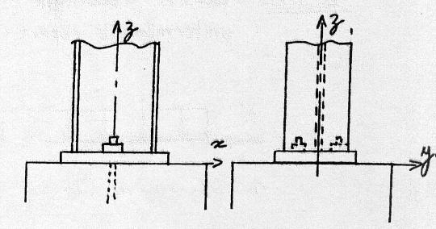
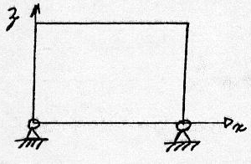
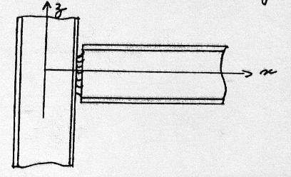
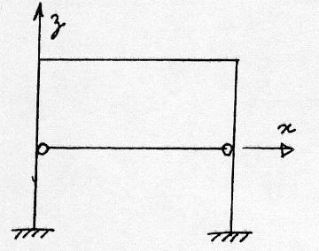

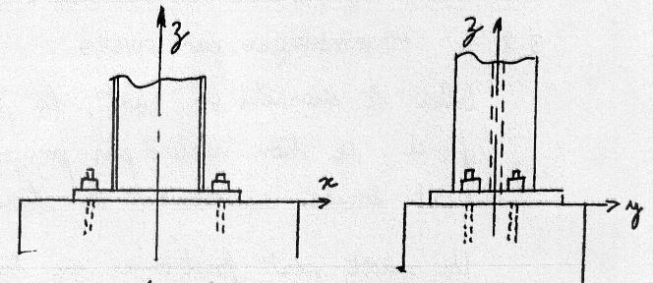
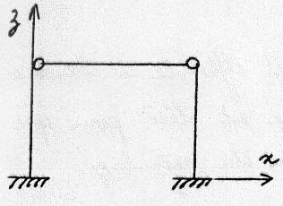
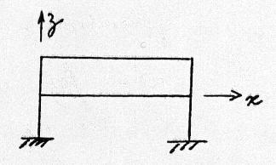
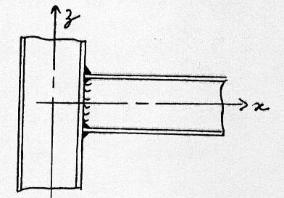
  - rivets
Selon le diamètre du rivet, la pose est effectuée à chaud ou à froid. Le trou réalisé par poinçonnage est alésé pour que le rivet bouche entièrement le trou lors du refoulage (pas de jeu).

Un rivet peut fonctionner en traction, en cisaillement ou en traction et cisaillement. Il faut aussi éviter l’ovalisation du trou sous l’effort exercé par le corps du rivet sur les pièces assemblées.

  - Assemblages par boulons ordinaires
Les boulons non précontraints fonctionnent de la même façon que les rivets, cependant il y a un jeu à rattraper avant cisaillement des boulons (le diamètre du boulons est inférieur au diamètre du trou pour assurer son montage).
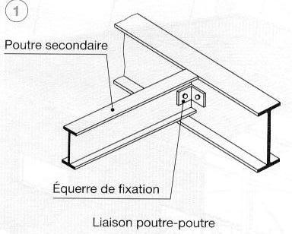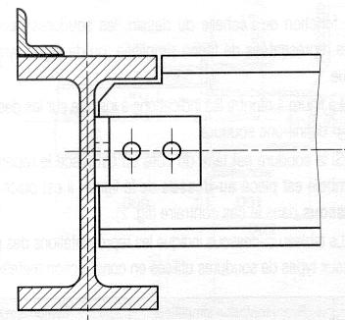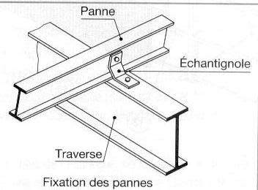

  - Assemblages par boulons à serrage contrôlé ou précontraints ou à haute résistance
L’assemblage fonctionne par frottement. Les pièces sont plaquées l’une sur l’autre par l’effort de précontrainte du boulon. Le boulon fonctionne toujours en traction.

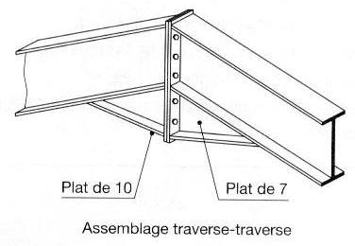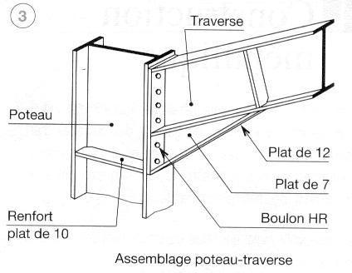
  - Assemblages par soudure
Ils sont réalisés en atelier et destinés aux liaisons permanentes. On réalise une continuité de matière entre les éléments à assembler.

Sont systématiquement soudés :
- les organes de liaisons (goussets ; platines, jarrets) ;
- les profils reconstitués, les aboutages des profilés.

Deux procédés de soudages sont utilisés :
- la soudure autogène (chalumeau) ;
- la soudure à l’arc (procédé le plus courant).

- Stabilité des structures

Un bâtiment est soumis à des actions horizontales comme l’action du vent, les effets indirects d’action comme la neige, les actions variables comme les chocs, les efforts de freinages ou d’accélérations (ponts roulants), et les actions sismiques.

Les écarts inévitables entre l’étude théorique (géométrie parfaite, liaisons idéales) et l’exécution, les tolérances de fabrication et d’implantation, peuvent engendrer des excentrements d’efforts et des défauts d’aplomb.

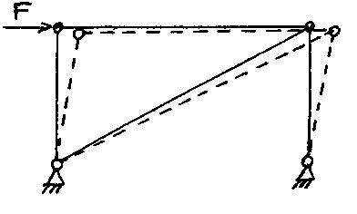
  - Stabilité d’une structure plane

La stabilité d’un portique peut être obtenue par deux types de conception :
- bâtiments à nœuds fixes :
  - les barres sont articulées entre elles ;
  - la stabilité est réalisée par un élément en traction : barre de contreventement.
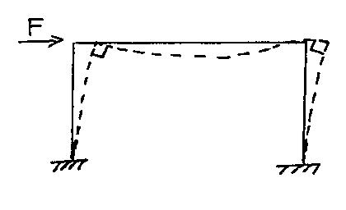
- Bâtiment à nœuds déplaçables :
  - Les barres sont encastrées ;
  - La stabilité est assurée par les barres elles-mêmes.

La terminologie employée rend compte de la valeur du déplacement horizontal associé à l’effort F ; on peut s’en convaincre en traitant les 2 exemples suivants :
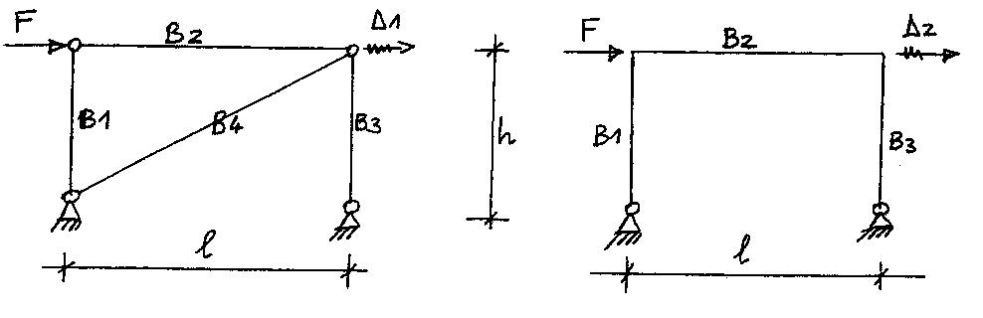

Avec F=46,6 kN ; B₁ et B₃ : HEA 200
L=7m B₂ : IPE 300
H=4m B₄ : 2 cornières 60×60×6
On trouve les déplacements Δ₁=1,72mm et Δ₂=35,5mm

Les structures à nœuds fixes sont moins déformables, mais elles conduisent à un encombrement de l’espace intérieur.

Exemples de structures à nœuds fixes :
- inversion des efforts horizontaux (vent), il faut contreventer en croix de St André
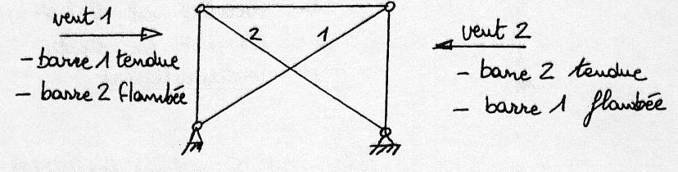
- Aménagement d’un gabarit intérieur
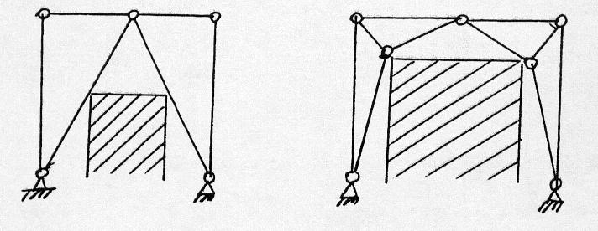
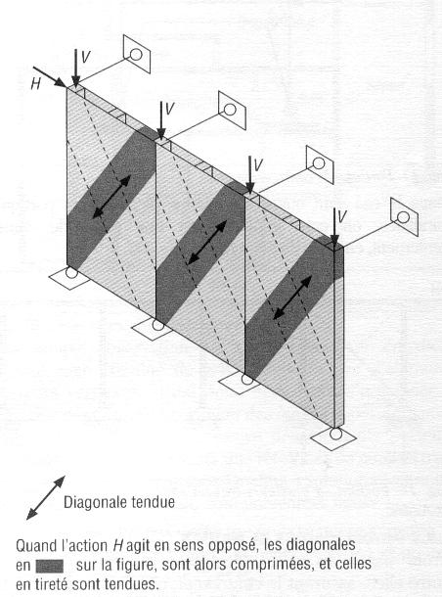
- Mur de contreventement
Un mur faiblement ouvert (surface des ouvertures <25% surface totale) peut contribuer efficacement à la stabilité nécessaire.

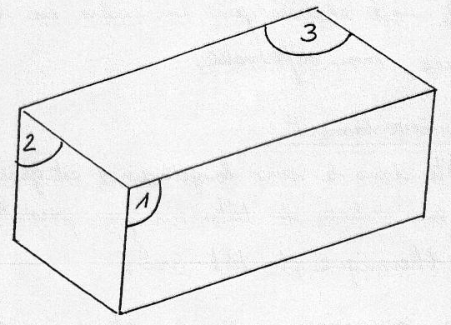
  - Stabilité d’une structure tridimensionnelle

La structure 3D est considérée comme un système composé de 3 structures planes dont il faut s’assurer de la stabilité.

1 stabilité longitudinale de la structure 3D
2 stabilité transversale de la structure 3D
3 stabilité horizontale de la structure 3D

3 parois au moins, pleines ou rigides, orthogonales entre elles, assurent le contreventement de l’ossature.
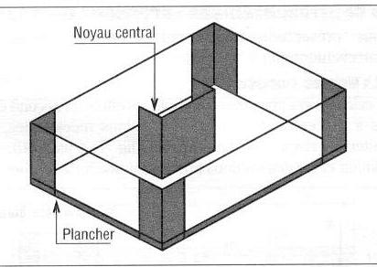
- contreventement par un plancher, des murs de refends et/ou des murs de façades.

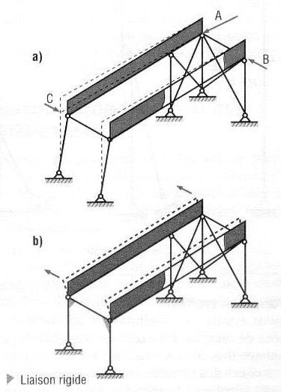

ossatures poutres-poteaux
Dans la solution a) l’ossature est stable vis-à-vis des actions horizontales A et B, grâce aux deux contreventements en croix de St André, disposés dans l’angle. En revanche, l’action C induit un déplacement important, en tête du pignon non contreventé.
La solution b) limite cet inconvénient et conserve un gabarit de passage. Toutefois, localement la stabilité verticale des poutres longitudinales en toiture n’est pas encore assurée.

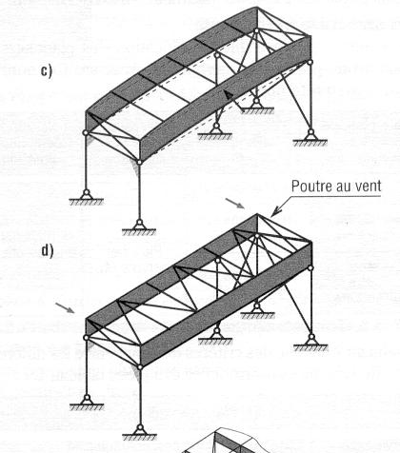

Dans la solution c), la mise en place de pannes transversales en partie supérieure permet de résoudre ce problème. Néanmoins, elles ne suffisent pas pour limiter la flèche horizontale des poutres longitudinales. Il faut prévoir une « poutre au vent » dans la solution d) qui contrevente la toiture et limite les déformations du plan de couverture.

Exemple :
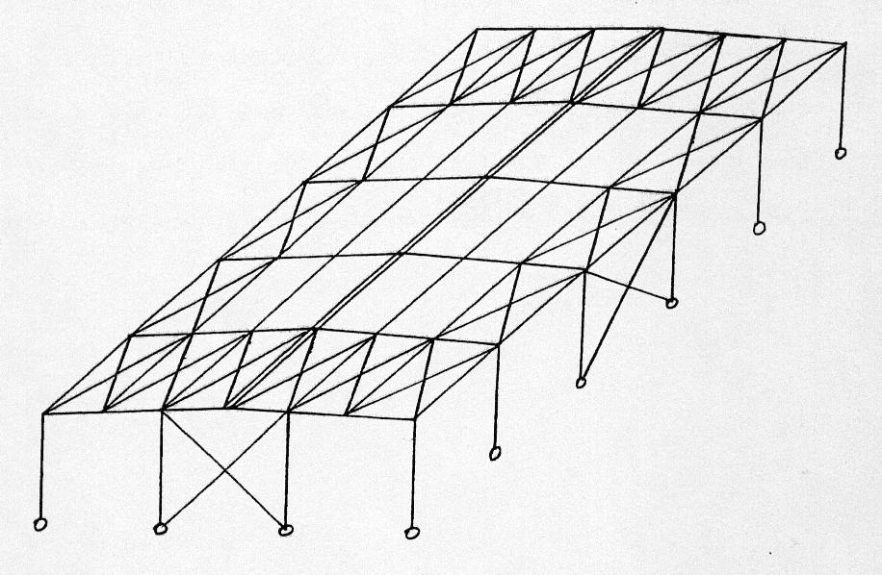
La stabilité des pignons et la stabilité longitudinale sont assurées par des palées de stabilité (croix de St André).
La stabilité transversale en partie courante (sauf pignons) est réalisée par des portiques autostables (structures à nœuds déplaçables).
La stabilité horizontale est réalisée par un cadre en treillis au niveau de la toiture non déformable.

Remarques :
- la palée de stabilité dans le sens longitudinal est généralement unique et placée au milieu du bâtiment pour permettre la libre dilatation thermique du bâtiment ;
- un remplissage en maçonnerie entre les poteaux métalliques, dans le sens longitudinal et/ou transversal réalise un contreventement ;
- un plancher BA (ou bac acier collaborant) permet d’assurer la stabilité horizontale du bâtiment ;

